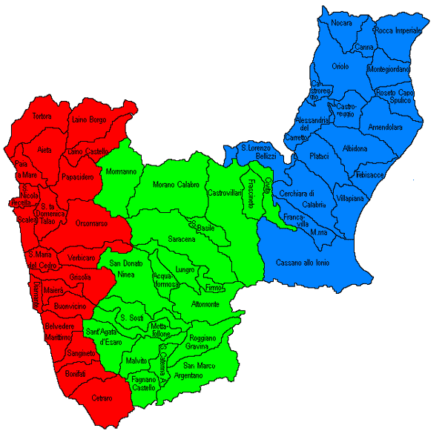
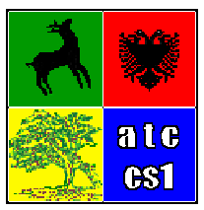
REGIONE CALABRIA
AMBITO TERRITORIALE DI CACCIA PROVINCIA DI COSENZA
CS1
Corso Garibaldi, 339 - 87012 - Castrovillari (cs)
Tel./Fax 0981.947382 Segreteria 3332904534

MANIFESTAZIONE DI INTERESSE AI FINI DELL’ACQUISIZIONE DELLA DISPONIBILITA’ ALL’UTILIZZO DA PARTE DELL’ATC-CS1 DI POLIGONI DI TIRO PER LA FORMAZIONE DI SELECONTROLLORI SU SPECIE CINGHIALE

Premesso che:
- la figura di selecontrollore è indispensabile negli Ambiti Territoriali di Caccia in quanto effettuata interventi di controllo (principalmente numerico) di quelle specie animali che, per eccessiva protezione o per ottimale insediamento nel territorio, vengono dette “invadenti”, quale il cinghiale, la cui riproduzione eccessiva causa problematiche anche all’interno dell’attività agricola;
- i compiti del selecontrollore di cinghiale sono il prelievo selettivo dei cinghiali e il controllo degli stessi;
- la figura di selecontrollore è subordinata ad un percorso formativo specifico, a conclusione del quale il cacciatore dovrà superare il relativo esame che lo abiliterà alla funzione suddetta.

Preso atto che:
- presso l’ATC-CS1 sono in itinere i corsi di formazione di selecontrollore di cinghiale;
- per concludere il percorso formativo iniziato è necessario prima effettuare una prova di tiro;
- per le motivazioni sopra esposte occorre utilizzare poligoni di tiro.

Vista la precedente manifestazione di interesse per l’acquisizione di disponibilità all’utilizzo, da parte di codesto ATC, di poligoni di tiro per la formazione di selecontrollori su specie cinghiale, alla quale non è pervenuta alcuna domanda,

SI RENDE NOTO

che la stessa è prorogata per ulteriori 5 (cinque) giorni e che pertanto gli interessati, a pena di esclusione, dovranno far pervenire entro e non oltre le ore 12:00 del 26/11/2022 la propria manifestazione d’interesse, redatta in carta libera, secondo lo schema allegato, e debitamente firmata a mezzo e-mail al seguente indirizzo atc.cs1@tiscali.it oppure a mezzo pec al seguente indirizzo atccs1@altapec.it specificando nell’oggetto “MANIFESTAZIONE D’INTERESSE POLIGONI DI TIRO”.
Alla domanda deve essere allegata obbligatoriamente copia fotostatica di un documento di riconoscimento.

Requisiti di partecipazione e valutazione:
- ubicazione della sede legale nella provincia di Cosenza;
- affiliazione FIDASC e/o CONI;
- linee di tiro per sparare con armi a canna rigata a 100 m;
- possesso di assicurazione.

Il presente avviso è da intendersi finalizzato esclusivamente alla ricezione di manifestazione di interesse per favorire la partecipazione e consultazione di soggetti potenzialmente interessati e non costituisce invito a partecipare all’assegnazione di eventuali incarichi. La presentazione della manifestazione di interesse, pur consentendo a questo Organismo di esperire eventuali procedure di selezione, non è tuttavia in alcun modo vincolante né può far insorgere nei soggetti partecipanti alcun diritto in ordine all’affidamento di alcun incarico, il quale sarà assegnato esclusivamente a seguito di procedura d’individuazione, e nel rispetto del possesso dei requisiti previsti dalla presente manifestazione.
Coloro che partecipano alla manifestazione di interesse restano comunque in un elenco idonei, e possono essere interpellati anche successivamente per l’espletamento dell’incarico in oggetto.

Questo organismo si riserva di interrompere, per sopravvenute ragioni ostative, il procedimento avviato, senza che i soggetti richiedenti possano vantare alcuna pretesa.
Resta inteso che la sola istanza di partecipazione non costituisce prova di possesso dei requisiti generali e speciali richiesti per l’affidamento dell’incarico.

Ai sensi dell’art. 13 del D.Lgs. n. 196/2003 i dati personali forniti saranno raccolti e trattati anche con strumenti informatici esclusivamente nell’abito del procedimento per il quale viene presentata l’istanza, la cui sottoscrizione ai sensi dell’art. 23 del suddetto decreto, è da intendersi come autorizzazione al trattamento dei dati personali nell’ambito del medesimo procedimento.

La presente manifestazione sarà pubblicata sul sito internet dell’ATC-CS1 (www.atccs1.it).

CASTROVILLARI, lì 21/11/2022

Il Presidente
Eligio Bisignani

